최애 티니핑과 찰칵! 슬라임 만들고 볼꾸·키꾸까지
스타필드, 아이들 취향 저격 ‘상상 공작소’로 놀러오세요!
□ 상상 속 캐릭터 만나고, 마음대로 꾸미고! 여름방학 내내 즐기는 체험 팝업 총집합
□ 코엑스몰, 영화 ‘사랑의 하츄핑2’ 바닷속 세상 구현…하츄핑 그리팅·싱어롱 마련
□ 안성, ‘슬라임 피크닉’에서 나만의 슬라임 디저트 만들고, 말랑 쫀득 촉감 놀이까지
□ 하남, ‘볼꾸·키꾸·폰케꾸’ DIY 한자리에…취향대로 꾸미는 ‘꾸꾸스테이션’ 선봬

우리 가족 쇼핑 테마파크 스타필드가 본격적인 여름방학 시즌을 맞아 아이들의 상상과 취향을 현실로 만들어 줄 ‘상상 공작소’로 변신한다.

영화 속 에메랄드빛 바다를 배경으로 하츄핑과 포토타임을 즐기고, 보기만 해도 달콤한 아이스크림 슬라임부터 내 맘대로 조합하는 볼펜·키캡 DIY까지, 올여름 스타필드에서는 시간 가는 줄 모르는 색다른 재미가 이어진다.

먼저, 스타필드 코엑스몰에서는 7월 31일부터 8월 30일까지 애니메이션 영화 ‘사랑의 하츄핑: 고래보석의 전설’ 개봉 기념 팝업을 연다. 푸른 산호초와 해파리, 티니핑 캐릭터로 영화 속 바다를 구현하고, 대형 캐릭터 메인 포토존과 여름 분위기의 미니 포토존을 곳곳에 선보인다. 극장판 신규 굿즈 8종과 커스텀 피규어 ‘마이핑’을 포함한 약 490종의 상품도 만날 수 있다.

매주 주말과 공휴일에는 하루 네 차례 하츄핑이 깜짝 등장해 아이들과 특별한 추억을 남기는 포토 이벤트를 진행하고, 매주 토요일에는 티니핑 노래를 함께 따라 부르는 싱어롱 공연이 진행된다.

오픈 기념 주말에는 구매 고객 대상 '럭키 스쿠핑 데이'를 통해 티니핑 굿즈를 증정하며, 구매 리워드, SNS 인증, 신규 회원 가입 고객 대상 증정 이벤트 등 풍성한 혜택도 제공한다.

스타필드 안성은 오는 10일까지 슬라임 테마파크 ‘슬라라’와 함께 달콤한 아이스크림을 테마로 한 ‘슬라임 피크닉’을 열고 아이들의 오감을 깨운다.

청량한 색상의 아이스크림 슬라임에 바나나·딸기·망고·블루베리 등 알록달록한 과일 모양 파츠를 취향대로 올려, 보기만 해도 달콤한 나만의 슬라임 디저트를 완성할 수 있다.

‘플레잉존’에서는 완성한 슬라임을 마음껏 주무르고 늘여보며, 손끝에 전해지는 쫀득하고 말랑한 촉감과 자유롭게 변하는 모양을 탐색하는 재미를 더한다.

여기에 미니게임 2종도 마련했다. 친구들과 힘을 합쳐 바닥에 커다란 슬라임 풍선을 만들며 협동의 재미를 느끼고, 슬라임을 힘껏 던져 과녁을 맞히며 짜릿한 성공의 기쁨도 맛볼 수 있다. 직접 만든 슬라임과 함께 추억을 남기는 단상형 포토존도 준비했다.

‘볼꾸’부터 ‘키꾸’, ‘폰케꾸’까지 꾸미기의 재미도 스타필드에서 만끽할 수 있다. 스타필드 하남은 오는 13일까지 내 마음대로 꾸미는 DIY 놀이터 ‘꾸꾸스테이션’을 운영한다. 알록달록한 구슬과 반짝이는 보석 파츠를 골라 내가 좋아하는 것들로만 채운 볼펜을 만들고, 다양한 컬러축과 키캡, 캐릭터·디저트 파츠를 조합해 세상에 하나뿐인 클리커도 완성할 수 있다. 거울·빗·키링 꾸미기와 폰케꾸, 말랑이존까지 마련해 손이 가는 대로 고르고 조합하는 즐거움을 더했다.

r 별 첨: 스타필드 코엑스몰 ‘사랑의 하츄핑: 고래보석의 전설’ 팝업 사진 5매
[사진 설명(1)~(5)] 스타필드가 본격적인 여름방학 시즌을 맞아 아이들의 상상과 취향을 현실로 만들어 줄 ‘상상 공작소’로 변신한다. 영화 속 에메랄드빛 바다를 배경으로 하츄핑과 포토타임을 즐기고, 보기만 해도 달콤한 아이스크림 슬라임부터 내 맘대로 조합하는 볼펜·키캡 DIY까지, 올여름 스타필드에서는 시간 가는 줄 모르는 색다른 재미가 이어진다.

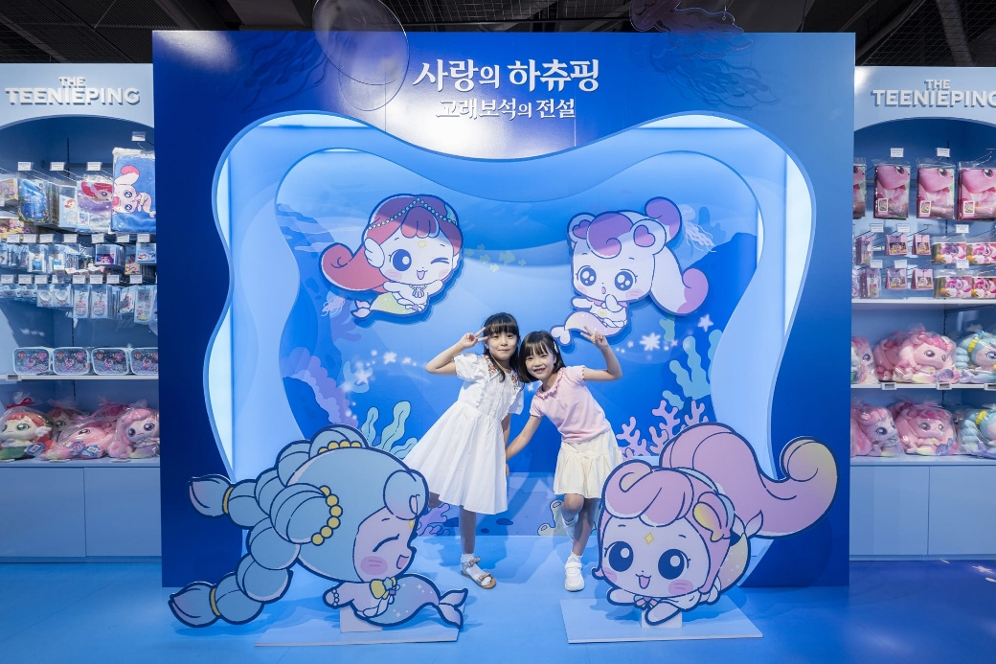
[사진 설명(1)] 스타필드 코엑스몰에서 진행 중인 ‘사랑의 하츄핑: 고래보석의 전설(7/31~8/30)’ 개봉 기념 팝업에서 어린이 모델들이 기념 사진을 촬영하고 있다.

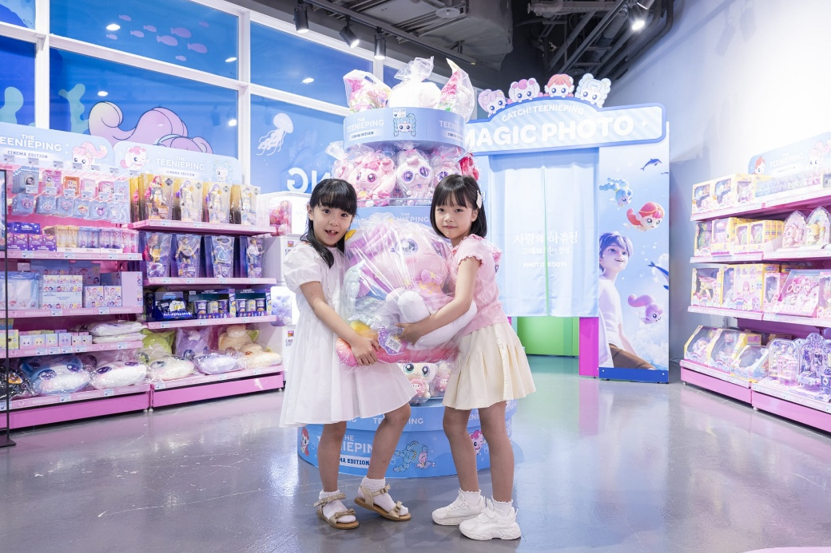
[사진 설명(2)] 스타필드 코엑스몰에서 진행 중인 ‘사랑의 하츄핑: 고래보석의 전설(7/31~8/30)’ 개봉 기념 팝업에서 어린이 모델들이 기념 사진을 촬영하고 있다.

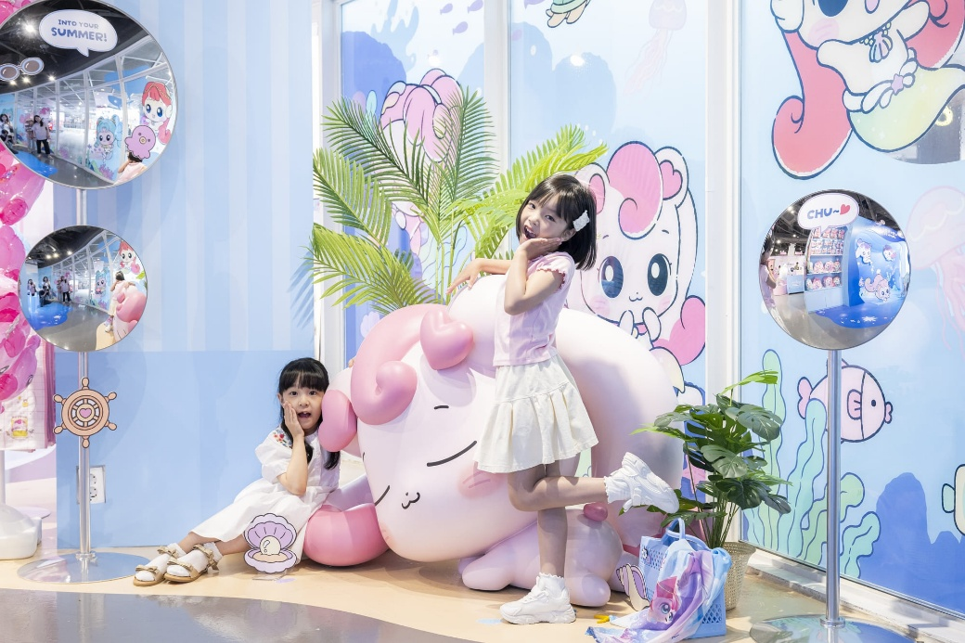
[사진 설명(3)] 스타필드 코엑스몰에서 진행 중인 ‘사랑의 하츄핑: 고래보석의 전설(7/31~8/30)’ 개봉 기념 팝업에서 어린이 모델들이 기념 사진을 촬영하고 있다.

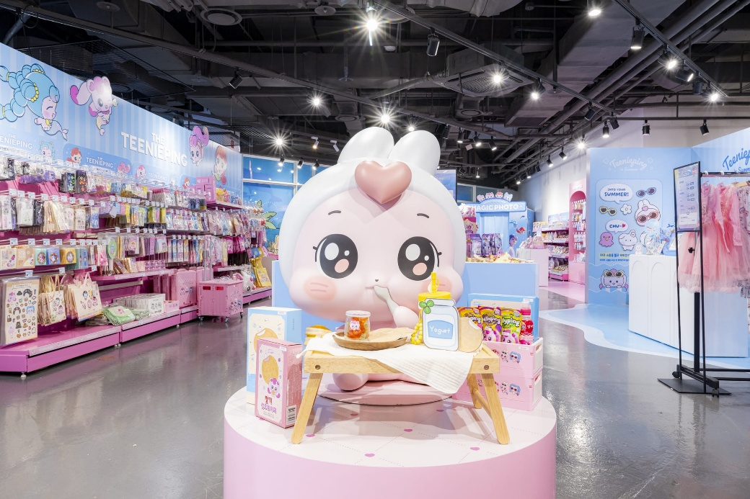
[사진 설명(4)] 스타필드 코엑스몰에서 진행 중인 ‘사랑의 하츄핑: 고래보석의 전설(7/31~8/30)’ 개봉 기념 팝업 전경.

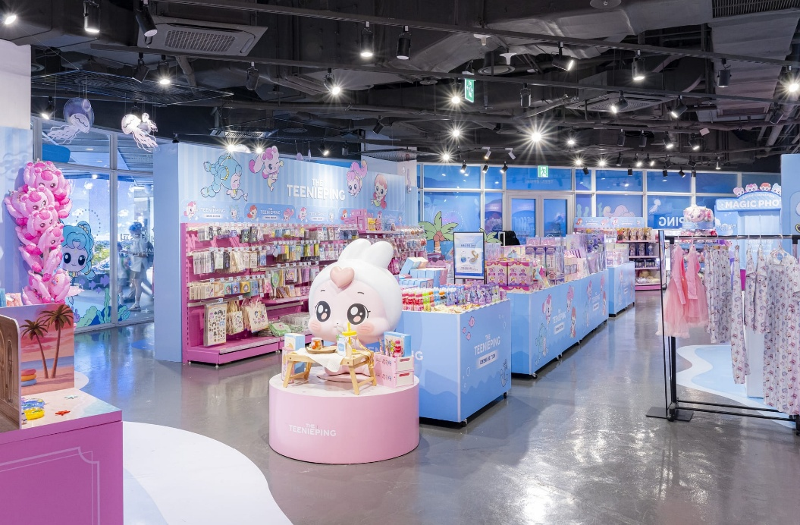
[사진 설명(5)] 스타필드 코엑스몰에서 진행 중인 ‘사랑의 하츄핑: 고래보석의 전설(7/31~8/30)’ 개봉 기념 팝업 전경.

- 고맙습니다. 신세계프라퍼티 홍보담당 입니다 (총 5매) –

